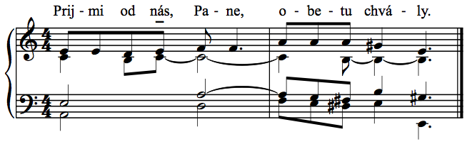
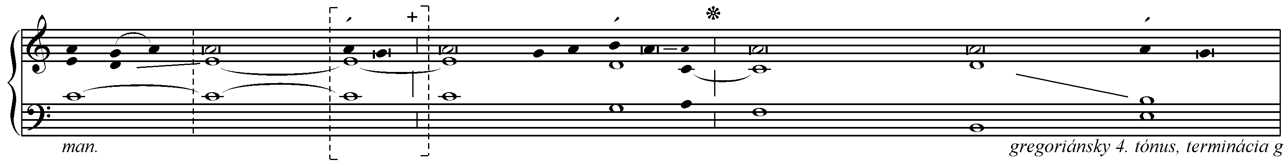
1.Zvrchovaný Boh, Pán, prehovoril _____________________*___ a vyzval zem od východu slnka až po jeho západ.
2.„Neobviňujem ťa pre tvoje obety, _____________________*___ veď tvoje žertvy stále sú predo mnou. —R.

3.Prečo odriekaš moje príkazy _________________________*___ a moju zmluvu v ústach omieľaš?
4.Veď ty nenávidíš poriadok ___________________________*___ a moje slovo odmietaš. —R.

5.Vysedávaš si a ohováraš svojho brata, __________________*___ syna svojej matky potupuješ.
6.Toto páchaš, | a ja by som mal mlčať? +
Myslíš si, | že ja som ako ty: _________________________*___ teraz ťa obviňujem a hovorím ti to do očí.“ —R.
Ž 50, 1+8. 16b-17. 20-21
6. týždeň, pondelok
I. cyklus, cezročné obdobie

text: Liturgické čítania na každý deň, SSV, 2010, s. 578
spracoval: Juraj Kubek, 2013



